УВАЖАЕМЫЕ РЕБЯТА!
Волонтеры отряда ЭРОН, действующего при
БУ «Нефтеюганский районный комплексный центр социального обслуживания населения»

ПРИГЛАШАЮТ Вас
вступить в ряды волонтеров!
Волонтер – это доброволец, уверенным
шагом ведущий за собой, стремящийся сделать этот мир светлее, лучше, добрее!
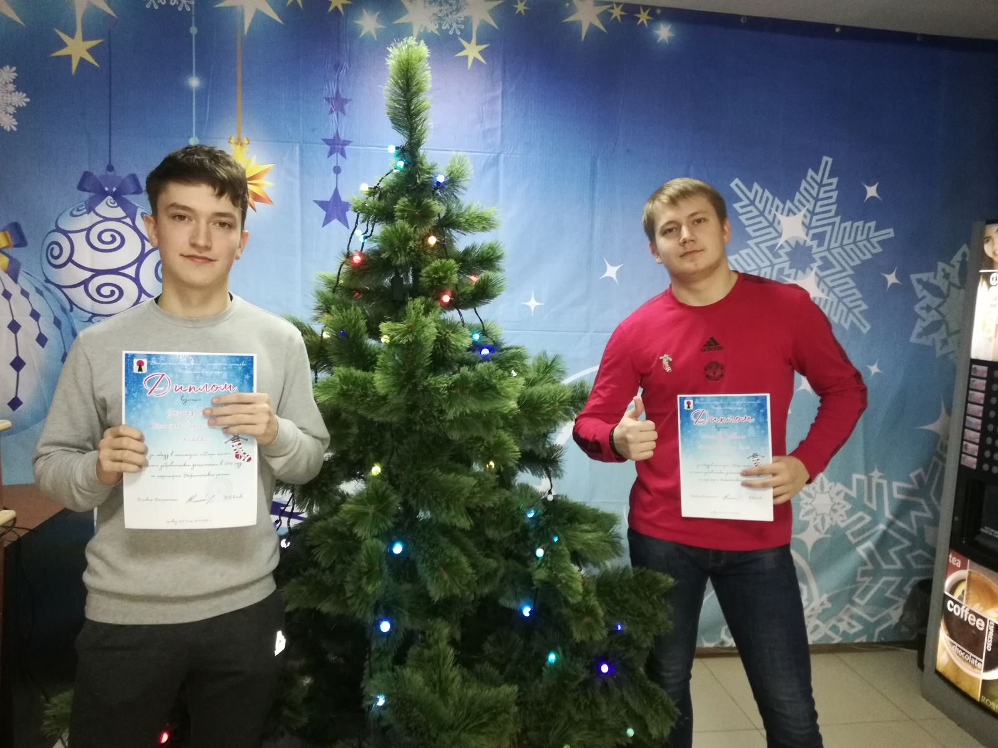
Вступай в ряды Волонтеров, чтобы наполнить
свой мир яркими, добрыми красками!
Ты научишься привычное делать добрым,
а доброе - привычным!
Ждем Вас по пятницам в 16.00
по адресу: 1 мкр., д.33 «г»
Контактный телефон:
8(3463)255-721 Елена Сергеевна.

